Конспект НОД «Хочу всё знать!» в форме телевикторины в подготовительной группе.

Приоритетная образовательная область: социально-коммуникативное развитие
Интеграция образовательных областей: социально-коммуникативное развитие, познавательное развитие, речевое развитие, художественно – эстетическое развитие, физическое развитие
Виды детской деятельности: коммуникативная, игровая, познавательно-исследовательская, изобразительная, двигательная.
Цель: изучить особенности представлений детей о расовых, национальных и культурных особенностях людей, выявить интерес к обсуждению вопросов о расах и этносах.
Задачи:
Образовательные:
- расширить знания о расах
- формированию позитивного отношения к окружающему миру, представителям разных народов
Развивающие:
- развитие способности сотрудничать с другими детьми;
- развить умения ориентироваться по карте и глобусу
Воспитательные:
- воспитание уважения к людям различных рас;
- воспитывать уважительное, доброжелательное отношении к детям другой расы и умений налаживать дружеские взаимоотношения с ними.

Метод:
- словесный (беседа);
- игровой (игровое упражнение);
- практический (оригами).
Информационные ресурсы:
- ИКТ: видеопроектор ноутбук
Материалы:
- Презентация «Расы. Народы мира»
- пазлы (6 континентов), (сказки)
- карточки (3 расы)
- лист ватмана
- разрезная картинка (3 картинки рас)
- фломастеры, мелки, карандаши.

Воспитатель: Посмотри на карту мира — как много на Земле разных морей, земель, рек, гор!
«На свете много островов,
Так много, что не счесть…
А вот больших материков
Мы насчитаем шесть:
Африка, Америка,
(Северная и Южная)
Австралия, Евразия,
Антарктида (вьюжная)».
Игра «Собери карту»
Цель: закрепить знание материков и расположение на карте, составление целой картинки из её частей.
Воспитатель: Ребята, каждая группа будет представлять свой материк. Сейчас я раздам пазлы и, собрав их, мы увидим, о каком континенте вы расскажете зрителям.
(Каждая группа детей собирает свой «материк»).
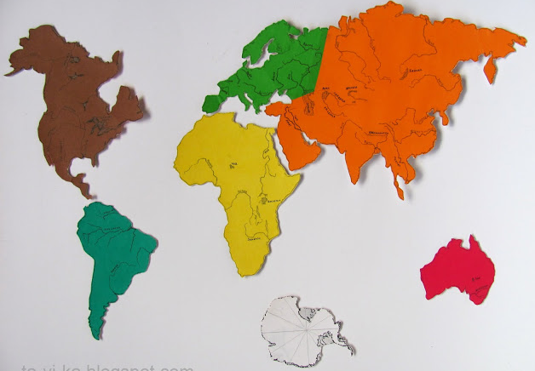
Воспитатель: Вы можете назвать континенты?
Ответы детей. (Евразия, Африка, Америка, Австралия, Антарктида).
Дети выполняют задание.
Воспитатель: С заданием справились. Давайте сравним нашу работу с картинкой на экране. Слайд 2.
Воспитатель: Ребята, любите ли вы смотреть телевизионные передачи?
Дети: Да, любим.
Воспитатель: А я очень люблю смотреть передачу «Хочу всё знать». Это так интересно узнавать новое о животных, растениях, населении, его традициях. Давайте мы создадим свою передачу «Хочу всё знать» и отправимся в путешествие по материкам. Хотите?
Дети: Да.
Заставка передачи «Хочу всё знать».
Воспитатель: Внимание на экран – первый вопрос от Любовь Александровны… видеоролик с впросом:
«Я знаю, что на планете Земля расположено множество стран, в которых живут люди, отличающиеся по цвету кожи, одежде, они говорят на разных языках. Можете ли вы рассказать мне о них? Почему все они разные?
Ответы детей: в разных местах Земли свой климат, поэтому возникло три расы людей.
Воспитатель: Чем они (расы) отличаются?
Ответы детей: Они отличаются цветом кожи, формой глаз и типом волос.
Легенда о происхождении рас.
«Однажды Боги вылепили фигурки людей из глины, положили их в печь для обжига. После обжига они приобрели кирпично-красный оттенок – это были индейцы. (размещаем на карте). В следующий раз Боги заболтались и забыли вовремя вытащить фигурки из печи. Те обуглились и превратились чёрными как угли – так возникли негры.(размещаем на карте). А потом Боги, боясь пережечь глиняные статуэтки, вынули их из печи раньше времени и они получились бледно-розового цвета. Так появились европейцы. (размещаем на карте). А на последнюю фигурку глины не хватило, и Боги добавили желтый песок. Так появилась – монголоидная раса. (размещаем на карте)»
Воспитатель: Посмотрите на свой цвет кожи. Какая она?
Ответы детей. (Светлая)
Воспитатель: Такие, как мы с вами жители Европы, Америки и Австралии.
Почему?
Ответы детей. (В Европе солнце светит редко, часто идут дожди и бывают туманы, поэтому тут живут люди со светлой кожей и светлыми волосами.)
Картинка Слайд 3. Анимация 2.
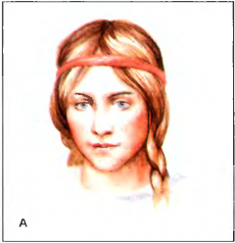

Дети рассматривают картинки - европейцы.

Воспитатель: А ещё есть люди, которые живут в степях Азии, Монголии, Японии, на Крайнем Севере.
Слайд 4. Анимация 1.
Воспитатель: Как мы их называем?
Ответы детей.
Воспитатель: Правильно монголоиды.
Слайд 4. Анимация 2.
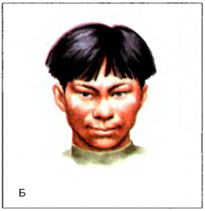

Воспитатель: Там дуют сильные ветры - это родина людей со смуглой (жёлтой) кожей и узкими глазами. (Дети рассматривают картинки).
Воспитатель: Как вы думаете, какие люди живут в Африке?
Ответы детей.
Слайд 5. Анимация 1.
Воспитатель: Правильно в Африке живут негры. Мы называем их людьми черной расы.
Слайд 5. Анимация 2.

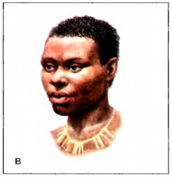

Игра « Разместите жилища, соответственно расе»
Второй вопрос от музыкального руководителя Анны Олеговны: « Я очень люблю музыку и умею играть на разных инструментах. Оказывается, что у разных народов существуют похожие музыкальные инструменты, а также у каждого музыкального инструмента, как и у человека, есть своя родина. Сможете ли вы угадать, какой инструмент звучит и где его родина? А также кто его родственники?
Слайд 6.
Дети рассматривают инструменты и определяют к какому народу он относится
Танец «Полька»
Третий вопрос от психолога Юлии Викторовны: « Ребята, любите ли вы сказки так как люблю их я? А сможете ли вы угадать кто это….?»( персонажи сказок).
Слайд 7.
Посмотрите на свои столы. Там находятся конверты, соберите и скажите что это? (пазлы – картинки к сказкам).
Дети работают в группах на ковре, находят персонажей одной сказки, называют сказку и определяют к какому народу она принадлежит
Четвертый вопрос от Марины Александровны «Ребята, посмотрите внимательно и скажите, знаком ли вам этот предмет?
Вносится театральная афиша
Воспитатель: Как вы думаете, что это такое?
Ответы детей: Театральная афиша. Афиша это объявление о спектакле.
Воспитатель: А где ставят спектакли?
Ответы детей: В театре
Воспитатель: А кто играет в театре?
Ответы детей: люди и куклы. А ещё животные.
Воспитатель: А сейчас задание - разобрать картинки разных видов театра. На этот мольберт прикрепить театральные картинки, в которых роли исполняют люди, а на этот мольберт – куклы в роли артистов.
Слайд 8.
Дети выполняют задание и называют виды театров.

Пятый вопрос от Елены Владимировны: « Здравствуйте, ребята. Вы знаете, у меня есть подруга – Евразия Океановна. Она очень знаменитая путешественница. Частенько она присылает мне сюрпризы из разных стран мира. Вот и сейчас она в очередной экспедиции и прислала мне сюрприз-загадку. Внимание, угадайте в какой стране она путешествует, а затем прочтите письмо от неё.
Слайд 9. ( картинки Японии)
Ответы детей: это Япония.
Отрываем письмо и воспитатель читает: Дорогие ребята! Моё путешествие проходит на далёких Японских островах! Здесь так много всего интересного! А знаете ли вы, как приветствуют друг друга японцы?..... Кланяются друг другу и говорят КОНТИ-ВА (дети повторяют). Ребята, а что вы знаете о Японии?
Ответы детей: У них есть праздник День детей – празднуется весной в мае, когда цветёт сакура, он очень похож на наш праздник День защиты детей. В этот день детей одевают в лучшие национальные наряды - кимоно и исполняют все желания детей.
( достать «костюм – кимоно» в стиле оригами)
Давайте и мы с вами сделаем нарядное кимоно ( по ходу выполнения задания дети рассказывают о технике оригами, которое зародилось в Японии)
Дети выполняют задание
Воспитатель: А сейчас ,ребята, я предлагаю вам поиграть в одну японскую игру.
Мы поиграем и познакомимся поближе (игра проводится только в группе, где дети знают друг друга по именам.) Эта японская игра называется «Кагоме».
Один – самый смелый из вас, будет драконом. Мы берёмся за руки, а дракон встаёт в середину и закрывает глаза. Мы идём по кругу и говорим: «Есть в Японии гора, Фудзиямой названа. Вишня сакура цветёт. Там большой дракон живёт». Как только прозвучит последнее слово, хоровод останавливается и тот, кто оказывается за спиной дракона, говорит – «это я!» Дракон не поворачиваясь и не открывая глаз должен угадать, кто стоит за его спиной. Остальные молчат и не подсказывают. Кого дракон угадает, тот становится ведущим.
Слайд 10.
Воспитатель: Посмотрите на экран, что это? (Гора Фудзияма с цветущей сакурой)
(ставим на мольберт картину горы Фудзияма с нецветущей сакурой и предложить детям украсить дерево цветами сакуры)
Вот и распустилась наша сакура, а я хочу, чтобы вы выучили еще одно японское слово «аригатО» (спасибо),
А теперь попрощаемся по-японски «ДОмо» (пока).
Воспитатель: Молодцы, ребята, как много мы сегодня узнали о народах мира.

